Муниципальное бюджетное образовательное учреждение

средняя общеобразовательная школа №55

города Воронежа.

Номинация:

**«Моя педагогическая инициатива»**

Интегрированный урок по изобразительному искусству

«ОСЕННИЙ НАТЮРМОРТ»

Участник конкурса:

учитель начальных классов

МБОУ СОШ №55

Кретова Людмила Викторовна

2016

Урок ИЗО 3 класс УМК «Школа России»

(На занятии были показаны метапредметные связи уроков изобразительного искусства с уроками русского языка, чтения, математики, окружающего мира)

Учитель Кретова Л.В.

**Тема**: Осенний натюрморт.

**Цель**: продолжить освоение различных жанров изобразительного искусства.

**Планируемые результаты**: научаться составлять и анализировать композицию; выполнять рисунок в жанре натюрморта; передавать форму, цвет, размер изображаемых предметов; будут учиться оценивать свою работу.

Ход урока:

1. **Эмоциональный настрой.**

Прозвенел звонок веселый

Он позвал ребят всех в класс

Посмотрите, все готовы?

Урок ИЗО сейчас у нас.

Посмотрите на доску и проверьте, готовы ли вы к уроку (СЛАЙД)

1. 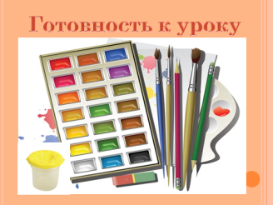**Определение темы и цели урока.**

Лес, точно терем расписной,

Лиловый, золотой, багряный,

Веселой, пестрою стеной

Стоит над светлою поляной.

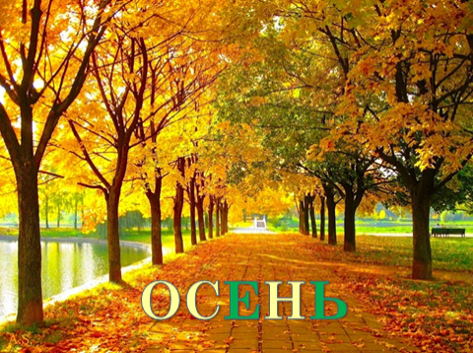 О каком **времени года** писал свои стихи Иван Алексеевич Бунин (СЛАЙД)

Какие **орфограммы** есть в слове ОСЕНЬ? (безударный гласный Е и Ь- показатель мягкости)

Какой **частью речи** является слово ОСЕНЬ? ( имя существительное)

Подберите имена **прилагательные**, которые сочетаются со словом ОСЕНЬ, составьте **словосочетани**я. Осень какая?... (дождливая, золотая, солнечная, теплая, холодная(**антонимы**) пасмурная, яркая)

Образуйте от слова осень **однокоренное прилагательное** (осенний). Какие опасные места в этом слове? (безударный гласный О и удвоенная буква НН)

Давайте вспомним, какие **изменения в природе** происходят осенью. СЛАЙДЫ

В **неживой** природе (туманы, похолодание, ветер, дождь, день становиться короче)

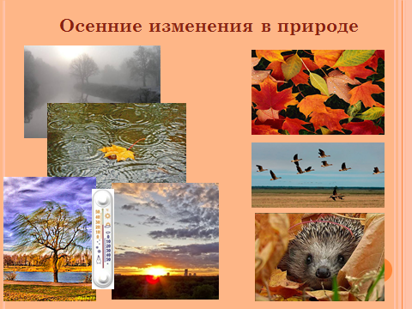**В живой** природе (листья опадают, птицы улетают, некоторые животные впадают в спячку или меняют окраску)

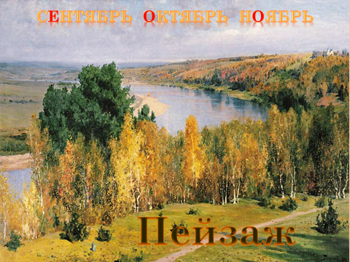Какие **осенние месяцы** вы знаете, назовите их по порядку СЛАЙД (сентябрь, октябрь, ноябрь) Какие безударные гласные надо запомнить в этих словах? Почему их надо запомнить? СЛАЙД

Сколько осенних месяцев? (3) Какими будут осенние **месяцы по счету** в году. (9, 10, 11). Слова, **какой части** **речи** вы использовали для ответа на вопрос? (имя числительное)

Ребята, а картина, которую вы видите, вам знакома? (писали сочинение Золотая осень **Василий Дмитриевич Поленов** )

Как называется этот жанр живописи? (**пейзаж**) СЛАЙД,

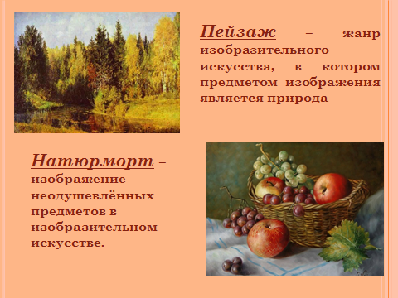**Что такое пейзаж**? СЛАЙД

А какие еще жанры изобразительного искусства вы знаете? Сегодня мы будем рисовать натюрморт. **Что же такое натюрморт**? СЛАЙД

Раз мы сегодня говорим об осени, то какой у нас будет натюрморт? (осенний)

1. **Изучение композиции рисунка**

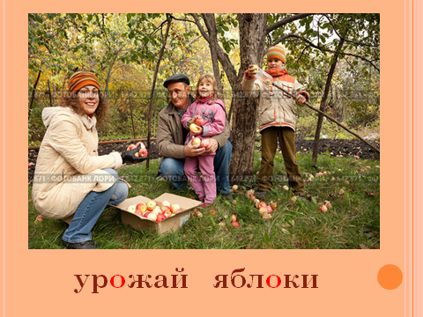Осенью в садах и огородах **собирают урожай**, не зря говорят: осень –припасиха. СЛАЙД.

Посмотрите на картинку и скажите, **какие же фрукты** будут предметом нашего натюрморта? (яблоки) Какой **безударный гласный** в слове яблоко? Назовите еще словарное слово с безударным О, по этой картине (урожай)

**Физминутка** (под музыку имитируем сбор яблок с деревьев)

Открываем натюрморт для показа. **Сколько яблок**? (2) Это число **четное** или **нечетное**? Как сделать, чтобы было нечетное число (убрать, добавить). Добавим еще один фрукт, но другой (добавляем в композицию грушу)

Посмотрите на композицию. Как вы расположить лист по горизонтали или вертикали?

1. 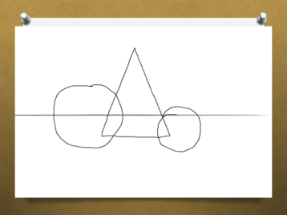**Практическая работа** по выполнению натюрморта идет параллельно с показом СЛАЙДОВ. Каждый этап работы объясняется.

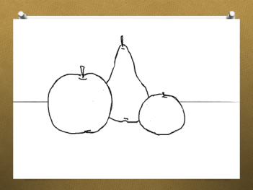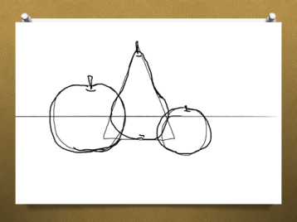

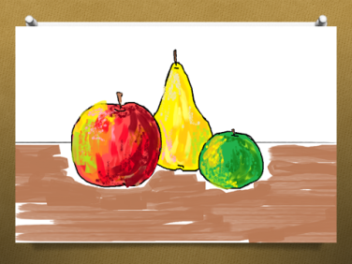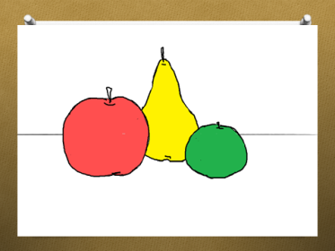

Рисуем линию стола. Пошаговое выполнение работы. Сравнение предметов по форме, размеру, цвету, определяем место расположения на рисунке. Прорисовка. Заливка тоном. Нанесение цветовых оттенков. Индивидуальная помощь в ходе выполнения работы.

1. **Выставка рисунков на доске.**
2. **Рефлексия.** Что такое натюрморт? С какого предмета начинают рисовать?

Какие этапы выполнения натюрморта запомнили. Что было самым сложным?

**Давайте украсим нашу яблоньку.** (Яблоня на листе ватмана без яблок)

Если урок понравился, и у вас все получилось, то повесьте на яблоню красное яблочко.

Если все было понятно и интересно, но не все пока получилось – зеленое.

Если было очень сложно и ничего не получилось – то желтое

Спасибо за урок. СЛАЙД

